
البيعة

أعاهدكم
أن اتخذ القرآن دستورا
والإسلام منهجا وأن يكون
شغلي الشاغل احقاق الحق
وإرساء العدل وخدمة المواطنين
كافة بلا تفرقة
وأن تشدوامن أزري
وان تعينوني على حمل
هذه الامانة ،
و لا تبخلوا علي بالنصح والدعاء
مبايعة

البيعة لمن ولاه الله الأمر,
أخرج مسلم في صحيحه من حديث عبدالله بن عمر قال : سمعت رسول الله صلى الله عليه وسلم يقول: " من خلع يدا من طاعة لقي الله يوم القيامة لا حجة له ومن مات وليس في عنقه بيعة مات ميتة جاهلية"

ولهذا فإن كل مسلم عليه واجبات نحو ولي أمره ومنها:وجوب مبايعة ولي الأمر الذي له الأمر والنهي. ووجوب المحافظة على هذه البيعة وعدم نقضها بقول أو فعل.
لخطورة مصير من مات وليس في عنقه بيعة.
فهذه القضيه من أصول الدين التي لها الدور الأعظم في ترسيخ الإستقرار والأمن في البلاد, وها نحن نودع ملكنا المحبوب خادم الحرمين الشريفين المليك فهد بن عبدالعزيز رحمه الله وأسكنه واسع الجنان وجزاه الله عن الإسلام وهذه الأمة وأمة الإسلام عامة خير الجزاء,ونحن هنا من خلال هذا ة نشهر بالبيعه ونعلنها على رؤوس الأشهاد

قد بايعنا" خادم الحرمين الشريفين" الملك عبدالله بن عبد العزيز آل سعود حفظه الله
بايعنا على السمع والطاعة في المنشط والمكره وأن لا ننازع الأمر أهله وأن نقوم أو نقول بالحق حيثما كنا لا نخاف في الله لومه لائم
بايعنا على السمع والطاعة في عسرنا ويسرنا ومنشطنا ومكرهنا وأثرة علينا
وصاحب السمو الملكي الأمير /سلطان بن عبد العزيز ولياً للعهد..
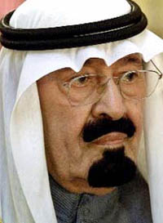

لمملكة العربية السعودية
وزارة التربية والتعليم
الإدارة العامة للتربية والتعليم بالمنطقة ............
مدرسة................................................


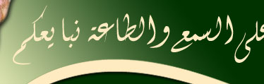
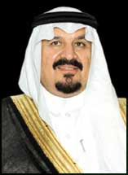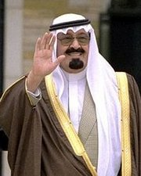

اعداد/
الولهااااااااان...منتديات الغدي المشرق

